RV & PC Lelyruiters
en
Manege Lelystad
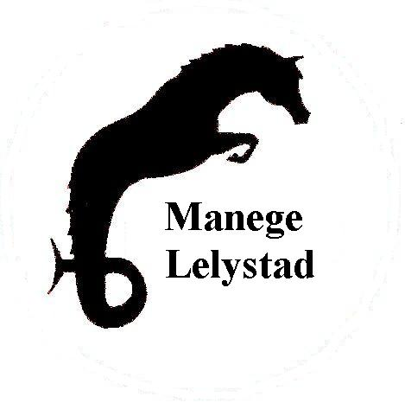
organiseren de:

Zaterdag 27 december
van 17.00 uur tot 21.30 uur

Met o.a.
- Verkleed Sponsorspringen
- Obstakelparcours
- Schminken
- Loterij
- MASTER springen
- Paardenstoelendans
- Ponyritje
- EN NOG VEEL MEER…

Kom kijken en / of geef je op

Voor jong en oud

Dit mag je niet missen!!!

